Обоснование начальной (максимальной) цены контракта,
цены контракта,заключаемого с единственным поставщиком (подрядчиком, исполнителем)

Характеристики объекта закупки
Используемый метод определения НМЦК  с обоснованием: | Метод сопоставимых рыночных цен (анализа рынка) является приоритетным для определения и обоснования начальной (максимальной) цены контракта, цены контракта, заключаемого с единственным поставщиком (подрядчиком, исполнителем) (в соответствии с п.6 ст.22 44-ФЗ)  Расчет выполнен в соответствии с Методическими рекомендациями, утвержденными приказом МЭР РФ от 02.10.2013 №567

РАСЧЕТ НМЦК 1
Расчет НМЦК (рын) произведен по формуле:
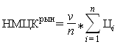
V - количество (объем) закупаемого товара;
n - количество значений, используемых в расчете;
i - номер источника ценовой информации;
Цi - цена единицы товара

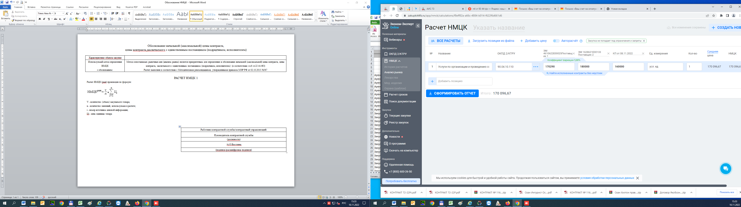
На основании проведенного анализа рынка и расчетов,НМЦК, определена минимальная цена контракта : 160 000 рублей

Работник контрактной службы/контрактный управляющий:
Руководитель контрактной службы
(должность)
/А.О.Ваулина
(подпись/расшифровка подписи)

